Dokumentation: Bibliothek

# Softwareinstallation

Zur Erstellung des ER-Diagramms und der dazugehörigen SQL-Datenbank habe ich mich für die MySQL Workbench entschieden, da diese als Freeware Tool sämtliche Anforderungen welche zum erfolgreichen Abschluss der Lehrabschlussprüfung erforderlich sind, erfüllt.

Die MySQL Datenbank habe ich gemeinsam mit einem Apache Webserver als XAMPP Packet installiert, da ich Apache ohnehin im 2. Teil der Lehrabschlussprüfung benötige.

# ER-Modell Bibliothek

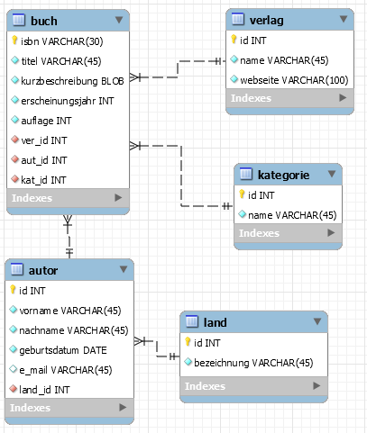

# SQL Datenbankerstellung

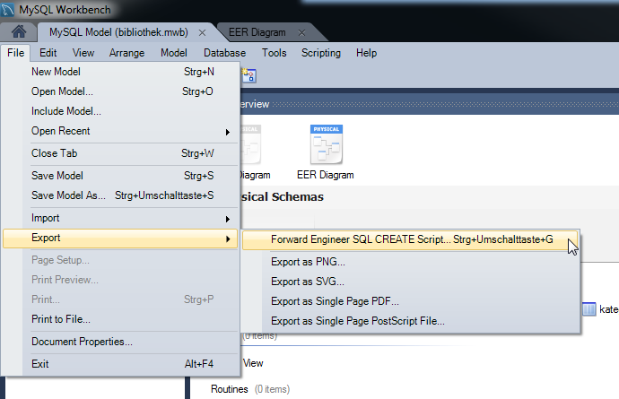

Nach der Erstellung des ERM Diagrammes muss man nur mithilfe des Forward Engineers das dazugehörige SQL Script generieren lassen. Dazu wird zuerst „File -> Export -> Forward Engineer SQL CREATE Script…“ ausgewählt

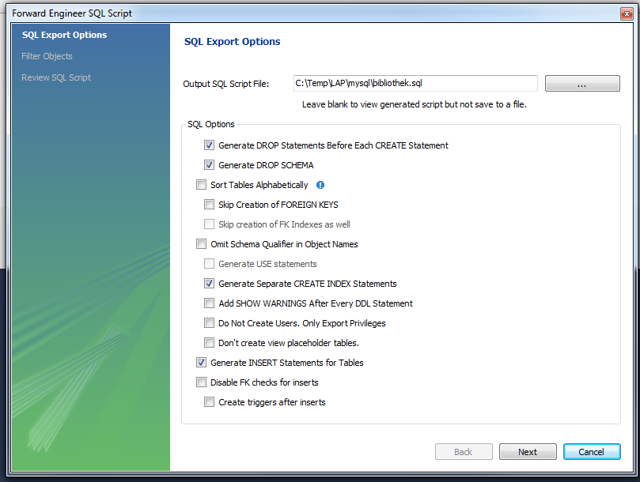

Anschließend wählt man aus, wie das Script aufgebaut werden soll. In meinem Fall habe ich ausgewählt, dass zuerst bereits bestehende Daten beseitigt werden sollen. Zusätzlich sollen seperate Indizes angelegt werden und Testdaten in die Tabellen eingefügt werden.

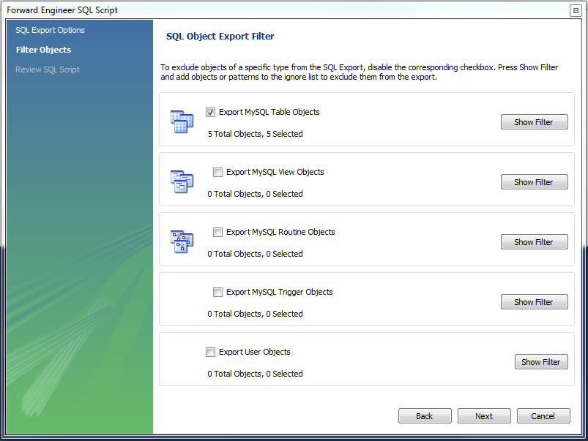

Da ich nur Tabellen angelegt habe, sollen auch nur diese im Script erstellt werden.

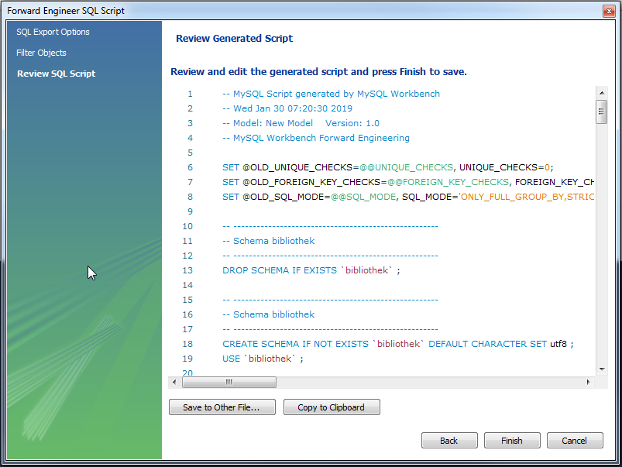

Und so habe ich das fertige Script erstellt (zu finden unter dem Namen „bibliothek.sql“).

# Datenbank-Tests

Durch das oben erstellte Script wurden, wie in der Aufgabenstellung gefordert, bereits 5 Bücher in die Datenbank eingefügt. Der erste Testfall fügt ein weiteres Buch inkl. Autor, Land, Verlag und Kategorie hinzu (und damit zu jeder Tabelle einen weiteren Eintrag). Anschließend wird versucht, ein identisches Buch hinzuzufügen, welches aufgrund von Einschränkungsverletzungen (Constraint Violations) nicht möglich sein sollte. Die nächsten beiden Abschnitte überprüfen ob verhindert wird, dass Felder mit null befüllt werden/weggelassen werden dürfen, obwohl diese befüllt werden müssen (das einzige Feld welches leer sein darf, ist die E-Mail Adresse).

Abschließend diverse Anzeigen welche den Inhalt der einzelnen Tabellen anzeigen (zur Überprüfung welche der Testdaten tatsächlich eingefügt wurde und ob diese Fehler enthalten) und eine Auflistung aller Bücher mit allen verbundenen Daten (z.B. den Autor mit seinen Daten) da dadurch die Verbindung der einzelnen Tabellen überprüft wird.